LA GERENTE (E) DE LA E.S.E. HOSPITAL LOCAL DE SITIO NUEVO
CONSIDERANDO:

Que la E.S.E. Hospital Local De SITIONUEVO, requiere adelantar el proceso de contratación cuyo objeto es: SUMINISTRO DE PRODUCTOS, ELEMENTOS DE ASEO PARA LA ESE HOSPITAL LOCAL DE SITIO NUEVO.
Que el artículo 2.8.4.4.5 del Decreto 1068 de 2015 señala:

¨ARTÍCULO 2.8.4.4.5. Condiciones para contratar la prestación de servicios. Los contratos de prestación de servicios con personas naturales o jurídicas, sólo se podrán celebrar cuando no exista personal de planta con capacidad para realizar las actividades que se contratarán.
Se entiende que no existe personal de planta en el respectivo organismo, entidad, ente público o persona jurídica, es imposible atender la actividad con personal de planta, porque de acuerdo con los manuales específicos, no existe personal que pueda desarrollar la actividad para la cual se requiere contratar la prestación del servicio, o cuando el desarrollo de la actividad requiere un grado de especialización que implica la contratación del servicio, o cuando aun existiendo personal en la planta, éste no sea suficiente, la inexistencia de personal suficiente deberá acreditarse por el jefe del respectivo organismo.¨

Que conforme con a las necesidades de la entidad y una vez verificada la planta de personal de la Entidad se certifica que:
CAUSAL | OPCION
De acuerdo con el Manual Específico de Funciones y Competencias Laborales, no existe personal que pueda desarrollar la actividad para la cual se requiere contratar la prestación del servicio.
El desarrollo de la actividad requiere un grado de especialización que implica la contratación del servicio | x
Aun existiendo personal en la planta, éste no es suficiente

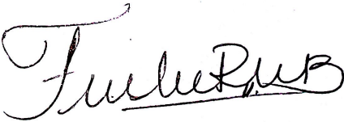
La presente certificación se expide a los 9 días del mes de abril del año 2025.

FABIOLA REDONDO BURGOS
GERENTE

